Внеурочное занятие в 10 классе «Налоговая грамотность». 15.01.2024г.
Цель занятия: формирование представления о влиянии налогов на качество жизни каждого гражданина государства; формирование ценностного отношения к конституционной обязанности гражданина – уплате налогов.
Формирующиеся ценности: гражданственность, ответственность.
Основные смыслы: платя налоги, гражданин страны вносит вклад в благополучие государства и общества, личного благосостояния. Общим трудом мы создаем государство и хотим его сохранять и развивать, поэтому необходимо бережно относиться к тому, что нас окружает.
Форма занятия: познавательная беседа с выполнением заданий по группам, решение кейса по группам. Занятие предполагает использование видеоматериалов, игровых элементов.
Для того чтобы сформулировать тему занятия, ребята представили, что они представители администрации города. В одном из районов не хватает мест в школах, а один из корпусов поликлиники вышел из строя. Как можно повлиять на ситуацию? Где взять средства для решения этих проблем? Решения предлагаются после обсуждении в группах.
Следующее задание - решение квеста в группах: первая группа — наёмные работники, вторая — индивидуальные предприниматели, третья—самозанятые. Ваша цель – решить задание и дать ответы на следующие вопросы:
● Как стать наемным работником/самозанятым/индивидуальным предпринимателем?
● Какой налог платить в вашем случае?
● Где найти информацию, если возникают вопросы по уплате налога?
● Какой вклад может сделать самозанятый/индивидуальный предприниматель/сотрудник организации в развитие общественных благ?
Учащиеся посмотрели видеоролик «Цифровые сервисы» и выяснили, что кабинет налогоплательщика очень упрощает процесс уплаты налогов, чтобы стать самозанятым, нужно пройти регистрацию, например, с помощью приложения «Мой налог». Самозанятые платят специальный налог — налог на профессиональный доход. Найти информацию можно на сайте налоговой службы.
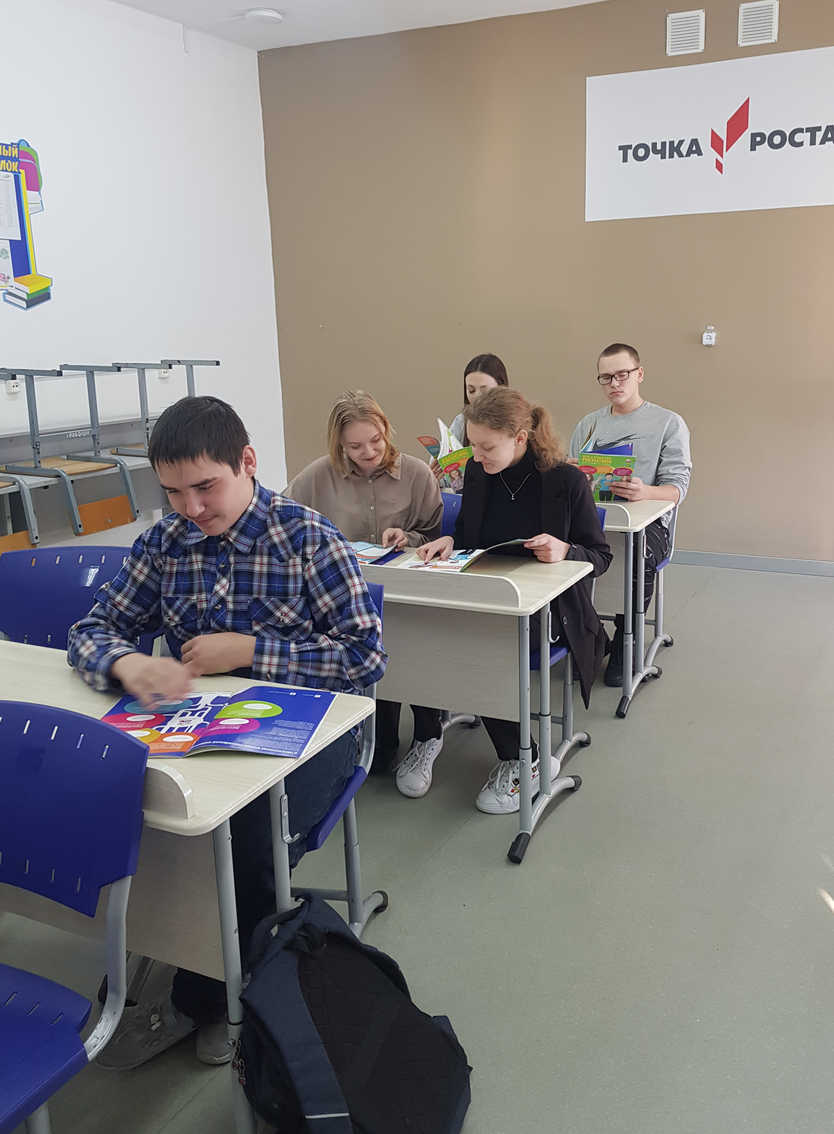
В заключение занятия школьники посмотрели видеоролик «История налогов в России» и выполнили интерактивное задание.

